[MYSQL di HP Android](https://tutorial.wanteknologi.com/)

[Tutorial](http://www.wansolution.co.id) Install [MYSQL](http://www.wanteknologi.com/) di HP Android Menggunakan Termux



[**Tutorial**](http://www.wansolution.co.id) **Install** [**MYSQL**](http://www.wanteknologi.com/) **di HP Android Menggunakan Termux** ini adalah dokumentasi hasil belajar untuk keperluan share ilmu tentang CRUD database. Setelah sebelumnya berhasil install PHP dan Apache Web server, ada kebutuhan untuk install database karena materi untuk *ngoding bareng* sudah masuk ke operasi CRUD database. Setelah cek website [Wiki punya termux](https://wiki.termux.com/wiki/MariaDB), ternyata ada MariaDB yang bisa digunakan untuk database. *For Your Info*, MariaDB ini adalah fork sistem manajemen database relasional [MySQL](http://www.wanteknologi.com/) yang dikembangkan oleh komunitas dan didukung secara komersial. Biasanya digunakan sebagai alternatif untuk penggunaan [MYSQL](http://www.wanteknologi.com/) di dalam LAMP (Linux, Apache, Mysql, PHP/Python/Perl) stack.

Karena kebanyakan orang sudah familiar dengan MYSQL, di tutorial **Tutorial Install MYSQL di HP Android Menggunakan Termux** ini kita pakai MariaDB dan MYSQL secara bergantian. Kalau di tutorial ini, terdapat tulisan mysql, itu merujuk ke MariaDB. Dan begitu pula sebaliknya.

**Tutorial install MYSQL di HP Android** ini membutuhkan koneksi internet untuk proses instalasi. Pastikan koneksi internetmu stabil dan ada kuota yang cukup.

**Step 1 - Update packages untuk install MariaDB**

Pertama kita update dulu package yang ada di Termux:

apt update

Lalu, selanjutnya kita upgrade menggunakan command:

apt upgrade

Jika ada pertanyaan untuk instalasi tentang penggunaan disk space, ketik Y, lalu enter.

Tunggu sampai proses upgrade selesai.

**Step 2 - Install MariaDB**

Tahapan selanjutnya adalah install MariaDB. Ketik command di bawah ini, lalu tekan enter:

pkg install mariadb

Pada tahapan ini biasanya ada pertanyaan untuk proses installasi. Jika ada pertanyaan: Do you want to continue?[Y/n], ketik Y lalu enter untuk memulai proses instalasi MariaDB.

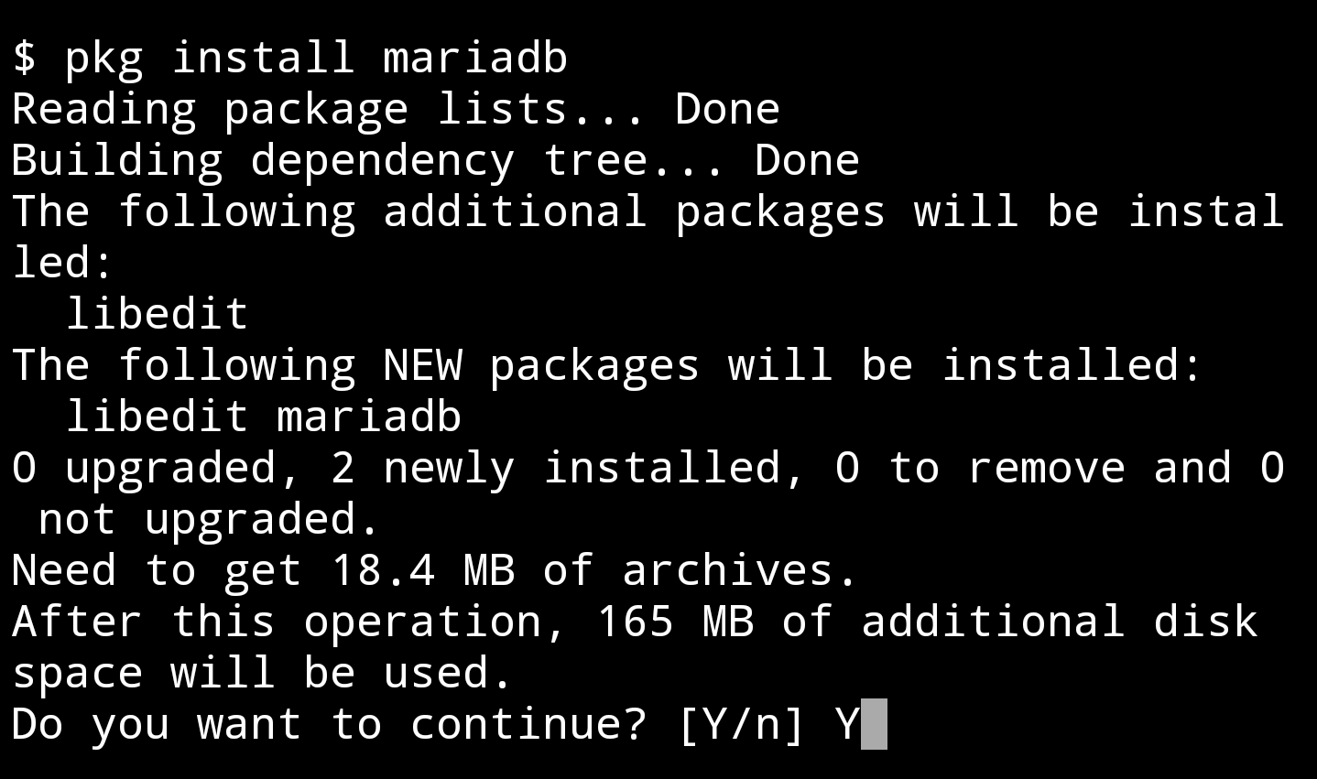

Tunggu sampai proses instalasi selesai.

**Step 3 - Start MYSQL**

Setelah proses instalasi selesai, langkah berikutnya kita uji coba apakah proses instalasinya berhasil. Kita coba start mysql daemon, ketik command di bawah ini lalu enter:

mysqld_safe -u root &

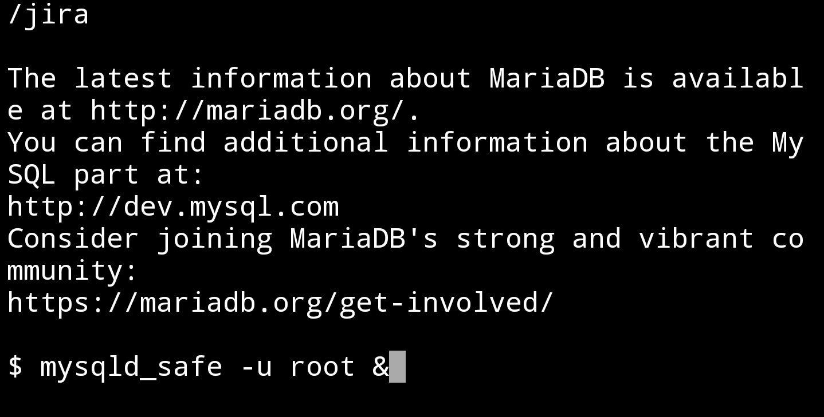

Selanjutnya kita coba login menggunakan Termux username. Kita coba enable akses ke akun root menggunakan dengan cara login menggunakan termux username:

mysql -u $(whoami)

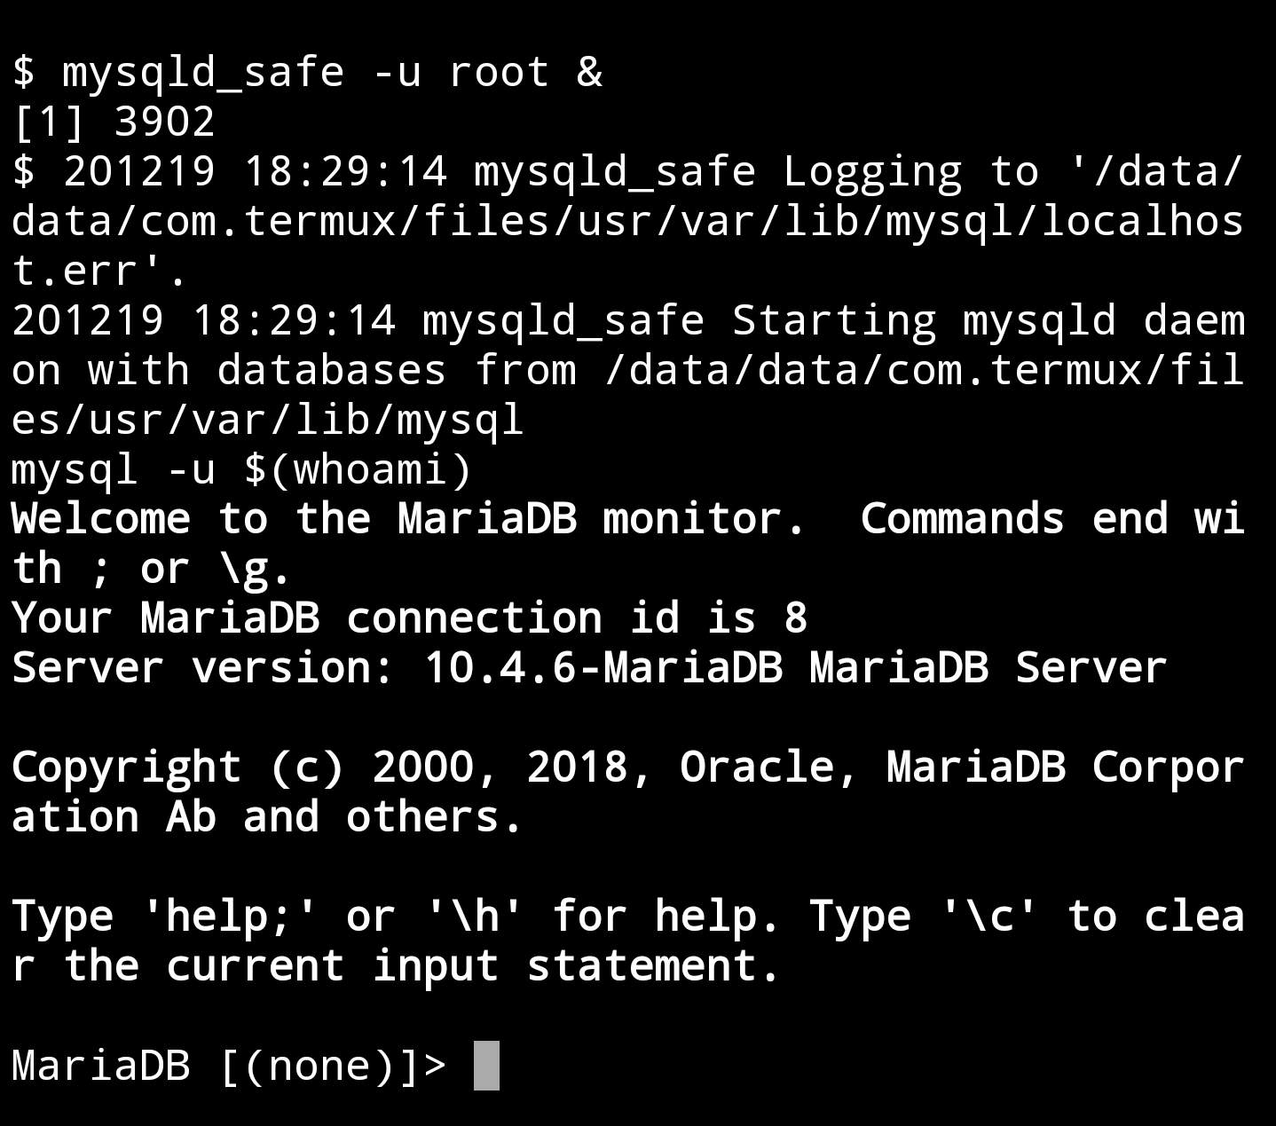

Setelah berhasil login, kita coba buat password baru untuk akun root. Sebagai contoh di sini passwordnya kita set 1234.

Plain Text

use mysql;

set password for 'root'@'localhost' = password('1234');

flush privileges;

quit;

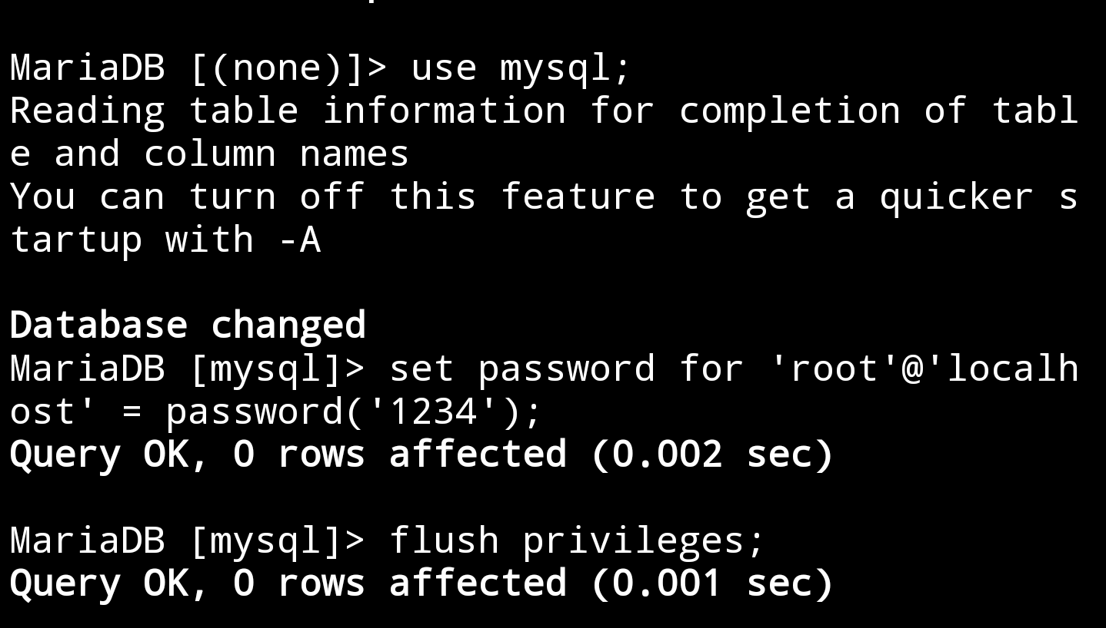

Nah, sekarang kita coba login sebagai ``root`.

mysql -u root -p

Kita perlu memasukan password yang sebelumnya sudah kita set. Ketik passwordnya 1234, lalu enter.

**Step 4 - Uji Coba Membuat Database Baru**

Kita sudah berhasil login sebagai root, selanjutnya kita coba tes dengan membuat database baru. Sebagai contoh di sini nama databasenya db_codelab.

CREATE DATABASE db_codelab;

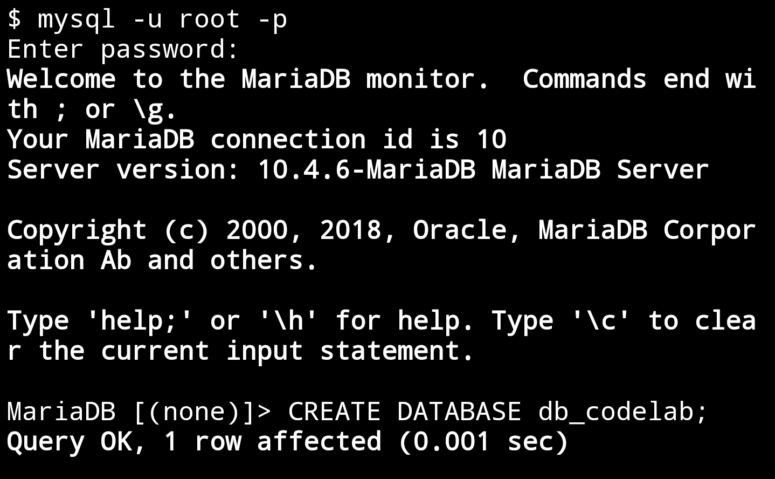

Nah, sekarang kita coba login sebagai ``root`.

mysql -u root -p

Kita perlu memasukan password yang sebelumnya sudah kita set. Ketik passwordnya 1234, lalu enter.